新 书 推 荐

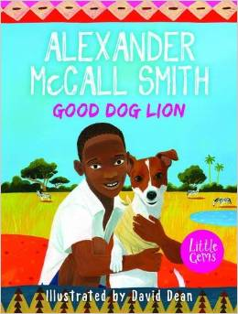
中文书名：《名犬莱恩》
英文书名：Good Dog Lion
作 者：Alexander McCall Smith
出 版 社：Barrington Stoke Ltd
代理公司：ANA
出版日期：2014年9月
代理地区：中国大陆、台湾
审读资料：电子稿/样书
页 数：96页
类 型：少年文学

内容简介：

这部温馨、感人的小说出自国际畅销小说家亚历山大·麦考尔·史密斯之手。故事发生在非洲，讲述了一名少年与他期盼的宠物狗之间温馨、感人的生活经历。少年迪莫与母亲一起生活，他们非常贫穷——事实上，几乎算得上一贫如洗。但这对他们来说并不重要，因为迪莫有他最爱的妈妈，而妈妈也很爱他。他们有一栋小房子，还有亲切的朋友与邻居，拥有一个关心、爱护他们的世界。所有这一切已足够让他们感到幸福。但还有一样，还有一样迪莫一直渴望不已的东西……一只小狗！

精美的乳白色纸张，通俗易懂的故事情节，朴实流畅的语言，全都融汇在这部作品之中。

作者简介：


亚历山大·麦考尔·史密斯（Alexander McCall Smith）是当今世界最多产最受欢迎的一位作家。他最著名的作品或许当属《NO.1女士侦探事务所》（No. 1 Ladies' Detective Agency）系列。该系列现在已在全球出售两千余万册。不仅如此，他还曾著有三十余部儿童文学作品，并荣获过多个文学奖项，包括2004年年度大英作家图书奖和2007年英国文学贡献奖。现在，史密斯生活在英国爱丁堡。

谢谢您的阅读！
请将回馈信息发至：黄家坤 （Jackie Huang）
安德鲁﹒纳伯格联合国际有限公司北京代表处
北京市海淀区中关村大街甲59号中国人民大学文化大厦1705室, 邮编：100872
电话：010-82504106
传真：010-82504200
Email: JHuang@nurnberg.com.cn
网址：www.nurnberg.com.cn
微博：http://weibo.com/nurnberg
豆瓣小站：http://site.douban.com/110577/
微信订阅号：安德鲁书讯

